التوثيق للمتجر الإلكتروني المتكامل

1: صياغة المشكلة (Problem Statement)
التوصيف العام للمشكلة:
يواجه أصحاب المتاجر (سواء في قطاع الملابس أو غيره من القطاعات التجارية) تحديات تشغيلية كبيرة بالطرق التقليدية، أبرزها صعوبة التحكم الدقيق في المخزون المتشعب لتعدد الأصناف والخصائص (كالمقاسات والألوان للملابس، أو المواصفات التقنية للأجهزة)، مما يؤدي إلى أخطاء في الجرد وعدم وضوح الكميات الفعلية المتاحة. كما يواجه البائع مشكلة تقييد الأنظمة الإلكترونية الجاهزة بمجال واحد، مما يمنعه من تخصيص التصنيفات وتوسيع نشاطه أو تغيير مجاله دون الحاجة لبرمجة نظام جديد. هذا القصور الإداري يفقده شريحة كبيرة من المتسوقين عبر الإنترنت، ويضعف موقفه التنافسي.
على الجانب الآخر، يواجه العميل رحلة تسوق مرهقة تستهلك وقته وجهده في البحث عن المنتجات والمواصفات المناسبة بين المتاجر الفعلية. كما يفتقد المشتري لأدوات رقمية تسهل تجربته، مثل "قائمة المفضلة" لحفظ القطع التي تعجبه، ويعاني من غياب الشفافية لعدم توفر تقييمات من مشترين سابقين ترشده قبل الشراء.
2: صيغة الفكرة (The Project Concept)
لا يمثل هذا المشروع مجرد تطبيق رقمي لعرض المنتجات، بل هو "منصة تجارة إلكترونية ذكية وقابلة للتخصيص بالكامل" تنسف حواجز المكان والزمان. تتيح المنصة لمدير النظام (صاحب المتجر) إمكانية التخصيص المطلق للأصناف، التصنيفات، وأسماء المنتجات بناءً على طبيعة عمله؛ فإذا أراد استخدامه كمتجر ملابس يمكنه ذلك، وإذا أراد تحويله لقطاع آخر يمتلك الصلاحية التامة دون تدخل برمجي.
في هذا النموذج، يتحول المتجر التقليدي إلى واجهة رقمية نابضة بالحركة، يديرها البائع كـ "مايسترو" يتحكم في رحلة العميل من الألف إلى الياء. يقود هذا التحول نظام استباقي يقدم توصيات ذكية، ويوفر نظام تقييمات حقيقي لتعزيز الشفافية وبناء الثقة. تكتمل هذه التجربة بنظام محاكاة للدفع، وإشعارات لحظية، ونظام متطور للكوبونات وقائمة المفضلة، مما يفتح آفاق التوسع الرأسي والأفقي عبر إضافة منتجات جديدة وتغيير التصنيفات حسب اتجاهات السوق.

3: دراسة الجدوى (Feasibility Analysis)
- الجدوى التقنية: النظام قابل للتنفيذ باستخدام هندسة قواعد بيانات مرنة (مثل Entity-Attribute-Value أو NoSQL عبر MongoDB) التي تسمح بإضافة خصائص ديناميكية للمنتجات. سيتم الاعتماد على أطر عمل حديثة للواجهة الأمامية (React.js أو Vue.js) وللواجهة الخلفية (Node.js أو Laravel) لضمان سرعة الاستجابة والتحديث اللحظي للمخزون.
- الجدوى المالية والتجارية: المشروع ذو جدوى اقتصادية عالية، حيث يغني أصحاب المتاجر عن شراء أنظمة متعددة لكل نشاط تجاري. تتراوح تكلفة التطوير الأولية بين (300 إلى 1000 دولار)، في حين يُتوقع أن يساهم في رفع المبيعات بنسبة تصل إلى 20% وتقليل تكاليف الهدر والعمالة الزائدة.
- الجدوى الزمنية: يمكن إنجاز النسخة الأولية القابلة للعمل (MVP) وإطلاقها خلال إطار زمني يتراوح بين 4 إلى 6 أسابيع، مقسمة بشكل منهجي على دورة حياة تطوير البرمجيات.
- جدوى المستخدمين: توفير حل رقمي شديد المرونة يلبي حاجة البائع في تخصيص متجره، ويوفر للعميل تجربة تسوق مرنة توفر وقته.

4: نطاق المشروع، القيود والافتراضات (Scope & Constraints)
- نطاق المشروع (Scope):
  - واجهة العميل: تصفح المنتجات الديناميكية وتصفيتها حسب الخصائص، إضافة العناصر لسلة الشراء، تقييم المنتجات، محاكاة عملية الدفع، واستلام إشعارات بحالة الطلب.
  - لوحة تحكم المدير/البائع: نظام إدارة محتوى (CMS) يتيح إنشاء التصنيفات، تحديد خصائص المنتجات (ألوان، مقاسات، سعات، إلخ)، إدارة المخزون، تتبع حالة الطلبات، وإصدار وإدارة كوبونات الخصم.
- خارج نطاق المشروع (Out-of-Scope):
  - الربط الفعلي مع بوابات الدفع البنكية أو تتبع المندوبين جغرافياً (سيتم الاكتفاء بمحاكاة الدفع وإدارة الطلب إلكترونياً).
  - الأتمتة الفيزيائية للمخازن أو الربط بأجهزة قراءة الباركود اليدوية.
- القيود (Constraints):
  - القيود التشريعية والقانونية (Regulatory Constraints): إلزامية توافق المنصة مع قوانين التجارة الإلكترونية المحلية، بما يشمل سياسات الخصوصية وحماية بيانات المستخدمين (Data Privacy)، وتوضيح سياسات الاسترجاع والاستبدال بشكل قانوني يحمي حق المستهلك.
  - القيود التقنية (Technical Constraints): ضرورة بناء معمارية بيانات مرنة (Dynamic Schema) قادرة على استيعاب أي نوع من المنتجات دون انهيار النظام، وهو ما يضيف تعقيداً على برمجة قاعدة البيانات الأولية مقارنة بالأنظمة الثابتة. الاعتماد على محاكاة بوابات الدفع لعدم توفر تراخيص مالية في هذه المرحلة.
  - القيود التشغيلية والتجارية (Operational Constraints): التزام خوارزميات النظام بتطبيق سياسات المتجر الداخلية بصرامة (مثل: الحد الأقصى لعدد القطع في الطلب الواحد، شروط الحد الأدنى لتفعيل كوبونات الخصم، وتحديد النطاقات الجغرافية المدعومة للشحن).
  - القيود الزمنية والمالية (Time & Cost Constraints): حتمية تسليم المشروع كنسخة أولية (MVP) خلال سقف زمني أقصاه 6 أسابيع، وبميزانية تطوير صارمة لا تتجاوز 1000 دولار.
- الافتراضات (Assumptions):
  - توفر بيئة استضافة (Hosting) وسيرفرات قادرة على معالجة قواعد البيانات الديناميكية بكفاءة.
  - امتلاك صاحب المتجر الحد الأدنى من الثقافة الرقمية لإدخال بيانات منتجاته وتهيئة تصنيفاته بنجاح.

5: دراسة المنافسين والميزة التنافسية
- المنافسون: المتاجر الإلكترونية الكبرى، المتاجر المحلية، وبائعو منصات التواصل الاجتماعي.
- نقاط القوة لديهم: تنوع المعروض، سرعة التوصيل، وخبرة في التسويق الرقمي.
- نقاط الضعف لديهم: أنظمة جامدة مقتصرة على مجال واحد، عدم دقة المخزون الفعلي، تأخر الردود، وتجربة استخدام مشتتة.
- الميزة التنافسية لمشروعنا: "المرونة الفائقة وقابلية التخصيص المطلقة لأي مجال تجاري"، بالإضافة إلى واجهة استخدام سهلة، توصيات مخصصة، ميزات متقدمة (المفضلة والتقييمات)، وأسعار تنافسية بفضل دقة تقارير المخزون.

6: تحديد الأهداف بطريقة (SMART)
- محدد (Specific): تطوير منصة تجارة إلكترونية ديناميكية تتيح للبائع تخصيص هيكل مبيعاته بحرية، وتمكن العميل من تصفح المنتجات المتنوعة، إضافتها لسلة الشراء، إتمام الدفع (محاكاة)، مع توفير نظام تقييم وكوبونات خصم.
- قابل للقياس (Measurable): استقطاب 5,000 مستخدم مسجل، ومعالجة 500 طلب تجريبي مكتمل بنجاح خلال أول 3 أشهر من الإطلاق التجريبي.
- قابل للتحقيق (Achievable): استخدام مكتبات برمجية مفتوحة المصدر وأطر عمل مرنة (مثل React و Node.js) تسرّع البناء وتقلل التكاليف لتنفيذ المتطلبات.
- واقعي (Relevant): معالجة المشكلة الحقيقية المتمثلة في التكلفة العالية التي يدفعها التجار لتغيير أنظمتهم عند تغيير نشاطهم التجاري، مع تلبية حاجة المستهلك لتجربة تسوق شفافة وسريعة.
- محدد زمنياً (Time-bound): إتمام برمجة واختبار وإطلاق النسخة الأولية (MVP) خلال 4 إلى 6 أسابيع.

7: خارطة الطريق ومؤشرات الأداء (Roadmap & KPIs)
- مراحل المشروع الأساسية:
  - التحليل وهندسة قواعد البيانات (لبناء هيكل التصنيفات المرن).
  - تصميم واجهات المستخدم وتجربة المستخدم (UI/UX).
  - التطوير البرمجي للواجهة الأمامية ولوحة تحكم الإدارة.
  - الاختبار، فحص الجودة (QA)، ومعالجة الثغرات التقنية.
  - الإطلاق التجريبي وجمع الملاحظات.
- مؤشرات الأداء الرئيسية (KPIs):
  - معدل تحويل سلة الشراء (Cart Conversion Rate): قياس نسبة المستخدمين الذين أتموا عملية الدفع المحاكية مقارنة بمن أضافوا منتجات للسلة.
  - معدل التفاعل مع الميزات المتقدمة (Feature Engagement): تتبع عدد مرات استخدام "قائمة المفضلة" وعدد الطلبات المستفيدة من "كوبونات الخصم".
  - معدل دقة المخزون (Inventory Accuracy): رصد حالات نفاد المخزون الوهمية لمراقبة كفاءة التحديث اللحظي للنظام.
  - معدل رضا العملاء (CSAT): يُقاس من خلال تحليل تقييمات المنتجات وانسيابية رحلة الاستخدام.

8: تحليل تجربة المستخدم (User Profiles)
- المستخدم الأساسي (المتسوق الإلكتروني): الأفراد الباحثون عن تجربة شراء مخصصة وخالية من التعقيد. يرغبون في أداة بحث دقيقة، القدرة على حفظ المنتجات للعودة إليها، الاطلاع على تقييمات حقيقية من مشترين سابقين لضمان الجودة، وسهولة تتبع طلباتهم حتى وصولها.
- المستخدم الثانوي (المدير/البائع): التاجر الطموح أو صاحب المشاريع المتعددة الذي يفتقر لخبرة برمجية عميقة. يحتاج إلى "لوحة تحكم شاملة" تتيح له تشكيل متجره، إضافة أصناف جديدة كلياً بخصائصها الفريدة، مراقبة أرباحه، وإطلاق حملات ترويجية عبر الكوبونات لإدارة مشروعه بمركزية وفعالية.
- المستخدم العرضي: الزائر الذي دخل المنصة بدافع الفضول أو عبر رابط شاركه صديق. تجربة الاستخدام السلسة وسرعة الموقع تلعبان دوراً حاسماً في تحويله من مجرد متصفح إلى عميل مسجل.

9: رحلة المستخدم (User Journey)
- قبل الاستخدام (الاستقطاب والاكتشاف): يشعر المستهلك بحاجة لشراء منتج ما، فيصل للمنصة. تواجهه فوراً واجهة ذكية تعرض أحدث المنتجات والتصنيفات بطريقة مرتبة ومغرية بصرياً لتشجيعه على بدء التصفح.
- أثناء الاستخدام (التفاعل والشراء):
  - التخصيص والفلترة: يدخل العميل للتصنيف المطلوب، ويستخدم الفلاتر الديناميكية (التي أنشأها البائع مسبقاً مثل اللون، المقاس، أو النوع) للوصول لهدفه.
  - القرار: يقرأ التقييمات، وبناءً عليها يضيف المنتج لـ "المفضلة" أو مباشرة لـ "سلة الشراء".
  - الدفع: ينتقل لصفحة الدفع، يقوم بإدخال "كوبون الخصم" إن وُجد، ويتمم عملية محاكاة الدفع بخطوات مختصرة وآمنة.
- بعد الاستخدام (الاحتفاظ والولاء): يتلقى العميل إشعارات متتالية بحالة تجهيز وشحن طلبه. وبعد الاستلام، يرسل له النظام طلباً لتقييم المنتج، مع إمكانية منحه كود خصم لعملية الشراء القادمة لضمان تحويله إلى عميل دائم.خصائص المنتج دون الحاجة لإلغاء الطلب بالكامل، مما يقلل من العبء التشغيلي على خدمة العملاء.

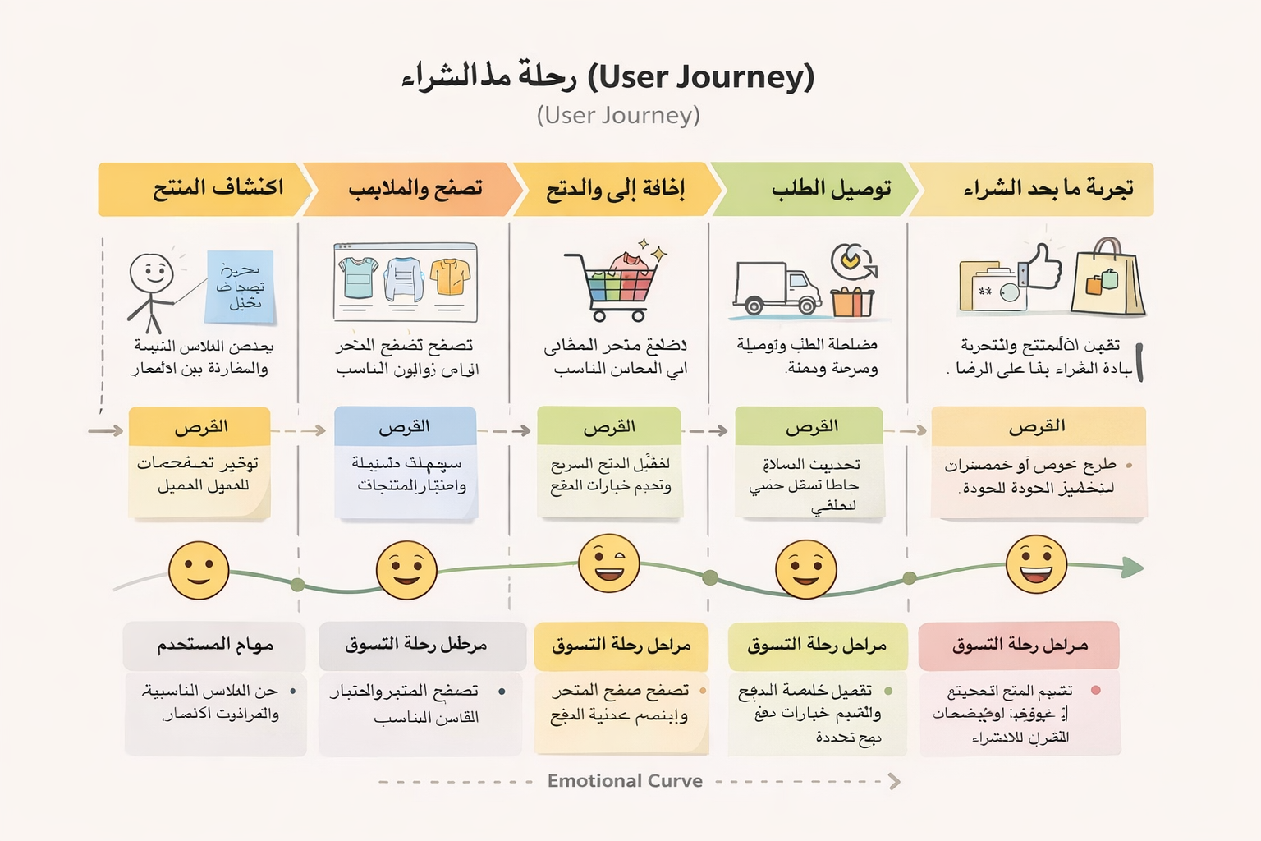

10: اختبار السيناريوهات الاستثنائية (Scenario Testing)
- سيناريو 1 (التعارض وتحديث المخزون اللحظي): يقوم عميلان في نفس اللحظة بإضافة آخر قطعة متوفرة من منتج معين إلى سلة الشراء ومحاولة الدفع.
  - المعالجة: يقوم النظام بقفل القطعة (Locking) مؤقتاً للعميل الذي وصل لخطوة الدفع أولاً. إذا تأخر في الدفع، تعود القطعة للمخزون، ويظهر للعميل الآخر تنبيه واضح بـ "نفاد الكمية" مع اقتراح منتجات بديلة لتجنب الإحباط.
- سيناريو 2 (فشل شروط القيود التجارية): يحاول العميل استخدام كوبون خصم لمنتجات تم استثناؤها من العروض من قِبل الإدارة، أو يطلب التوصيل لمنطقة جغرافية غير مشمولة في سياسة المتجر.
  - المعالجة: يمنع النظام إتمام الطلب، ويظهر رسالة خطأ دقيقة ومهذبة توضح السبب بوضوح (مثل: "عذراً، هذا الكوبون لا يشمل قسم الإلكترونيات" أو "عذراً، التوصيل غير متاح لهذه المنطقة حالياً").
- سيناريو 3 (اكتشاف عيب أو عدم مطابقة للمواصفات): يستلم العميل المنتج ويكتشف أنه يخالف الوصف أو يحتوي على تلف.
  - المعالجة: تتيح الواجهة للعميل تقديم "طلب استرجاع/استبدال" إلكتروني مرفق بالصور. تظهر الحالة فوراً في لوحة الإدارة ليتخذ البائع الإجراء المناسب (استرداد المبلغ أو شحن بديل) توافقاً مع القيود التشريعية لحماية المستهلك.
- سيناريو 4 (تعديل الطلب بعد الدفع): يدرك العميل أنه اختار مقاساً خاطئاً أو لوناً غير مرغوب فيه فور إتمام الدفع.
  - المعالجة: يمنح النظام العميل "نافذة سماح" زمنية (أو طالما أن حالة الطلب قيد التجهيز) تتيح له
  - تعديل

